屏東縣11條市區公車路線
第一次釋出須知
- 前言：
- 為滿足偏原鄉地區基本民行、擴大小黃公車服務範圍及促進公共運輸及觀光產業發展等，本府規劃釋出市區客運路線如下
因應潮州鎮、東港鎮小黃公車114年1月19日屆期，並依營運後民眾反映微調路線、營運時刻後釋出「小黃公車707新開寮線」、「小黃公車708萬金線」、「小黃公車709香社線」、「小黃公車710建功線」、「小黃公車711同安線」、「小黃公車712新園線」、「小黃公車713北佳冬東港線」、「小黃公車715餉潭線」等8條基礎公共運輸路線。
另因應高樹鄉民情反映地方需求，且推動預約線成效良好，本次一併釋出「小黃公車751高樹東線」、「小黃公車752高樹鹽埔預約線」、「小黃公車753竹田內埔潮州預約線」等3條路線。
- 為辦理前述路線公告釋出經營作業，特訂定本須知徵求既有公車業者或其他汽車客運運輸業者(以下簡稱業者)申請經營，並參與評選；依據汽車運輸業管理規則第44-2、44-3條，無業者有意願時，本府得輔導當地團體或個人成立市區汽車客運業經營。

- 經營路線相關規定：
- 經營路線部分為延續既有路線，自核准籌備日起6個月內提供服務，各路線給予業者20%彈性調整里程空間，路線實際站點視後續會勘結果而定。各路線遇天候因素致停止上班上課日，不營運，春節期間另行協調。業者可參考現行班表或自行安排班表，縣府得視實際需求調整，既有各路線時刻表資訊可至下列網址查詢：https://yachupthg.pse.is/6vefy9。 新闢路線地圖請至下列網址查詢： https://yachupthg.pse.is/6vh4p9 。
- 小黃公車707新開寮線：自中福宮→海豐寮社區→萬隆社區→新來義部落→崙新站→舊莊社區→鳳尾社區→彭城社區→潮州馬光中醫診所→潮州鎮公所→潮州安泰醫院→朝昇路停車場→茂隆骨科→潮州轉運站，路線單程約13.6公里，週一至週五10班次、週六6班次，路線圖如下。
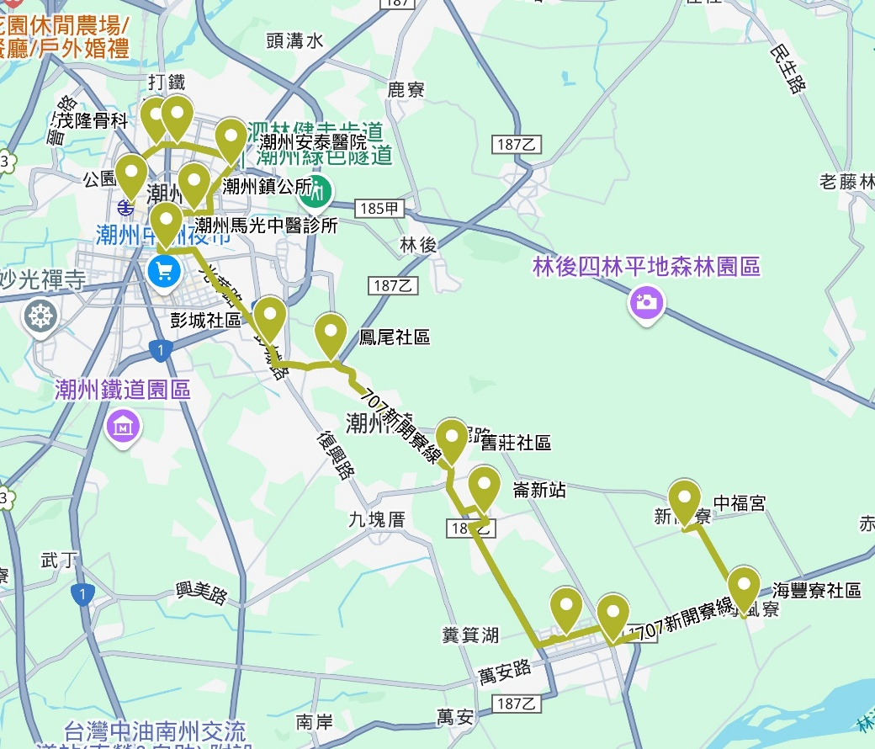
- 小黃公車708萬金線：自萬金教堂→赤山社區→先帝廟→新和宮→佳佐社區→三和宮→萬巒鄉佳佐國小→萬巒國中→萬巒鄉代會→四春三山國王廟→[預約制]林後四林→泗林朝林宮→泗林北極殿→潮州安泰醫院→朝昇路停車場→茂隆骨科→潮州轉運站→潮州馬光中醫診所→潮州鎮公所，路線單程約19公里，如林後四林有預約則增加6公里，週一至週五10班次、週六6班次，路線圖如下。
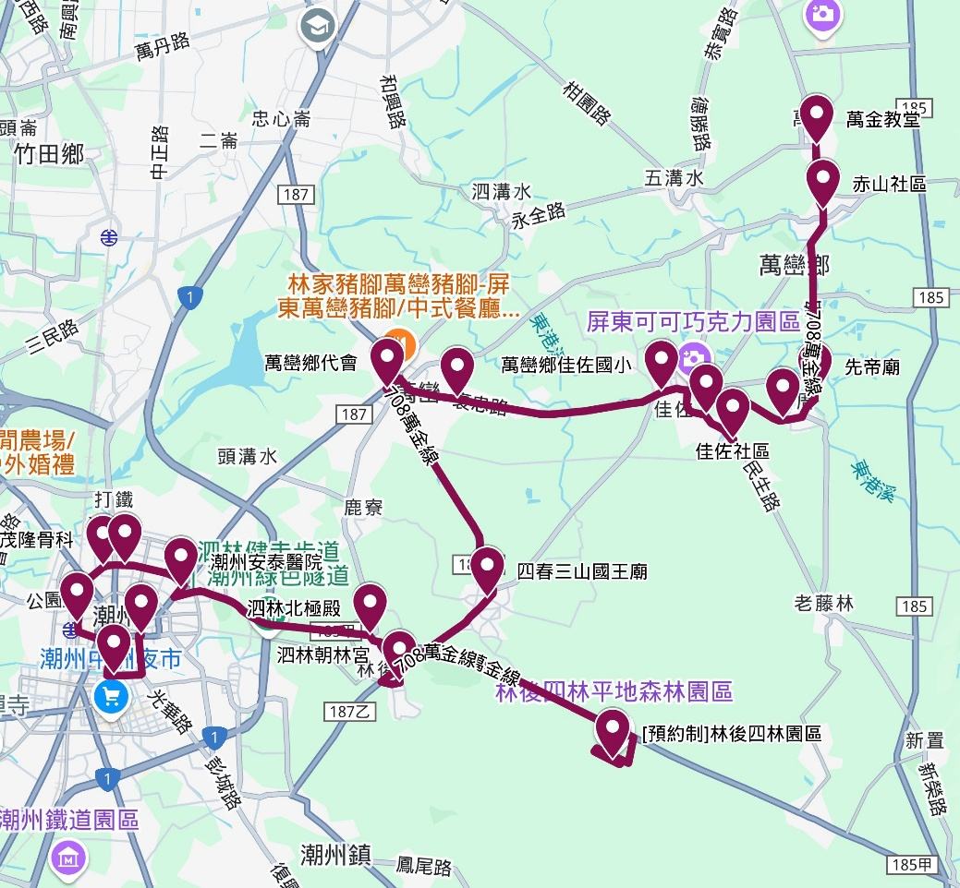
- 小黃公車709香社線：自井仔頭普安宮→萬丹灣內社區→香社福德宮→新園瓦磘社區→後隆宮→[預約制]下瓦磘福德祠→福隆宮→萬丹新鐘社區→萬丹水仙村→萬丹興全社區→萬丹興安社區→崁頂力社社區→潮州馬光中醫診所→潮州鎮公所→潮州安泰醫院→朝昇路停車場→茂隆骨科→潮州轉運站，路線單程里程約為18.4公里，如下瓦磘福德祠有預約則增加1.1公里，週一至週五10班次、週六6班次，路線圖如下。
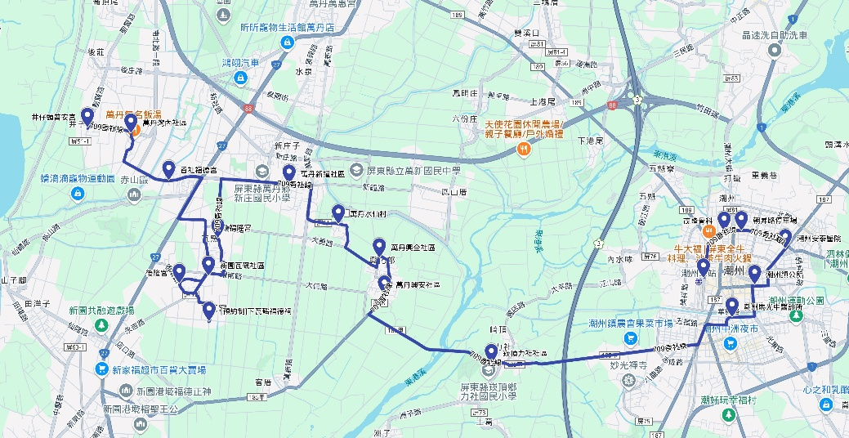
- 小黃公車710建功線：自新埤建功社區→新埤國中→萬安福德祠→[預約制]中福宮→三聖宮→打鐵天后宮→新埤打鐵寮社區→埤內護東宮→[預約制]棋興宮→潮州檨仔里社區→大腳森林→[預約制]潮好玩幸福村→潮州馬光中醫診所→潮州鎮公所→潮州安泰醫院→朝昇路停車場→茂隆骨科→潮州轉運站，路線單程里程約為19.9公里，如中福宮有預約則增加9公里，如棋興宮有預約則增加0.6公里，如潮好玩幸福村有預約則增加0.4公里，週一至週五8班次、週六4班次，路線圖如下。
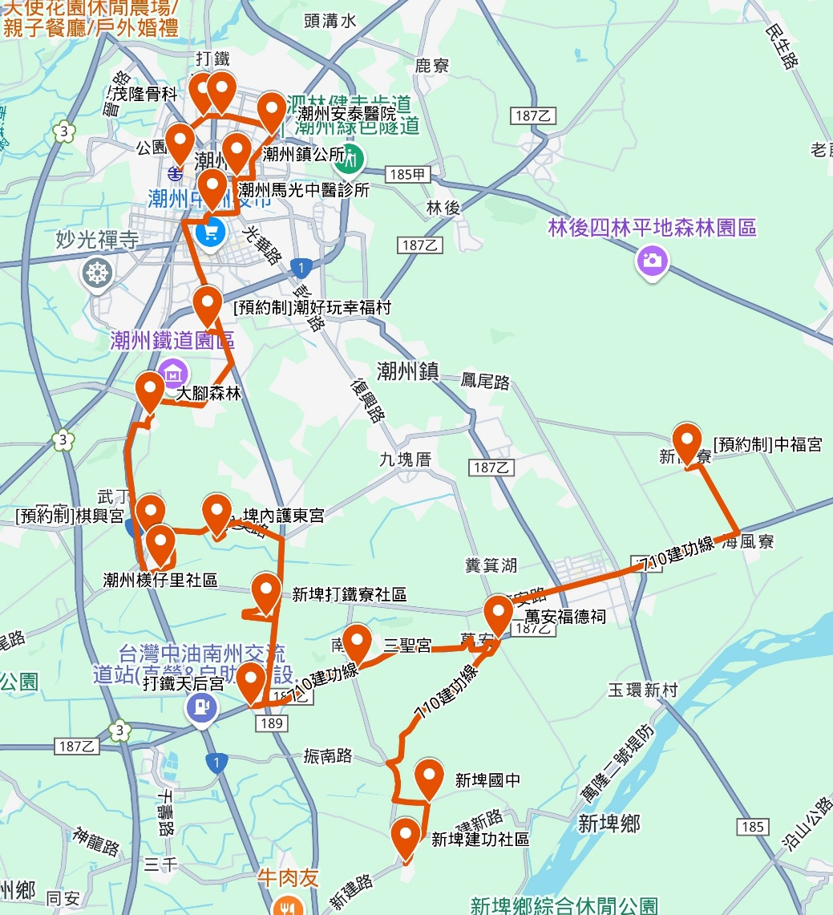
- 小黃公車711同安線：自南州社邊社區→南州南安社區→南州同安社區→[預約制]南州壽元社區→[預約制]三千聖帝會→[預約制]同安武當殿→南州大埔社區→南州米崙社區→弘全幼兒園→南州車站→南州鄉公所→代天府→慈惠宿舍→南安宮→番仔厝→慈惠醫專→東港三西和三隆宮→東港興和社區→環美社區→海坪九龍宮→東興國小→東新國中→[預約制]東港慈濟靜思堂→東港安泰醫院→東港馬光中醫診所→東港成功停車場→輔英醫院→東港轉運站，路線單程里程為17.3公里，如南州壽元社區有預約則增加6.5公里，如三千聖帝會有預約則增加3.7公里，如同安武當殿有預約則增加0.7公里，惟若同時預約至南州壽元社區、三千聖帝會或同安武當殿，以里程最長者核算；如東港慈濟靜思堂有預約則增加0.5公里，週一~週五固定8班次，週六固定4班次；A支線自東港三西和三隆宮行駛至東新國中後逕駛回起點，單程里程為12.2公里，週一~週五固定1班次，週六、週日及國定假日(含學生寒假、暑假)停駛，路線圖如下。
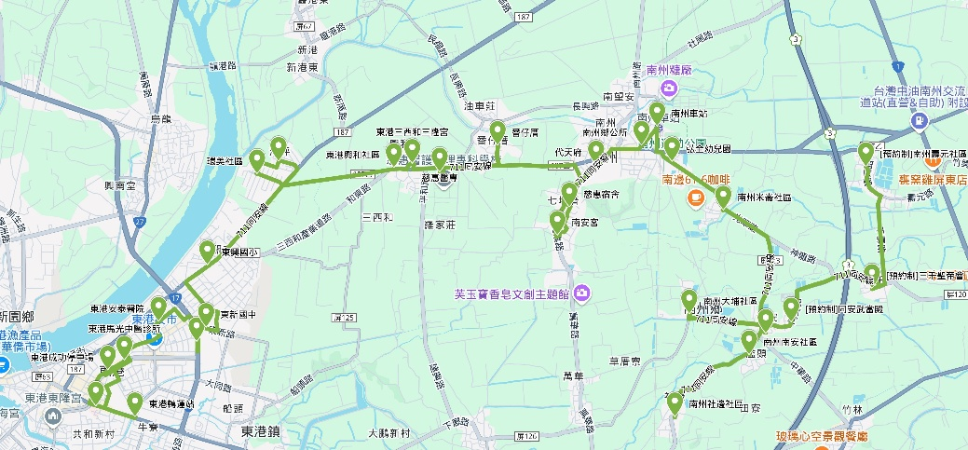
- 小黃公車712新園線：自山隆宮→新園田洋田隆宮→新園田洋社區→大象公園→新惠宮→南佛宮→新園港西社區關懷據點→港西國小→澄瀛宮→中興村→興隆宮黑府將軍→新園鹽埔仔新興宮→新園共和社區→鹽琉線船運服務中心→[預約制]東琉線碼頭站→上東港→輔英醫院→東港轉運站→東港成功停車場→東港馬光中醫診所→東港安泰醫院，路線單程里程為17.9公里，如東琉線碼頭站有預約則增加0.7公里，週一至週五10班次、週六6班次，路線圖如下。
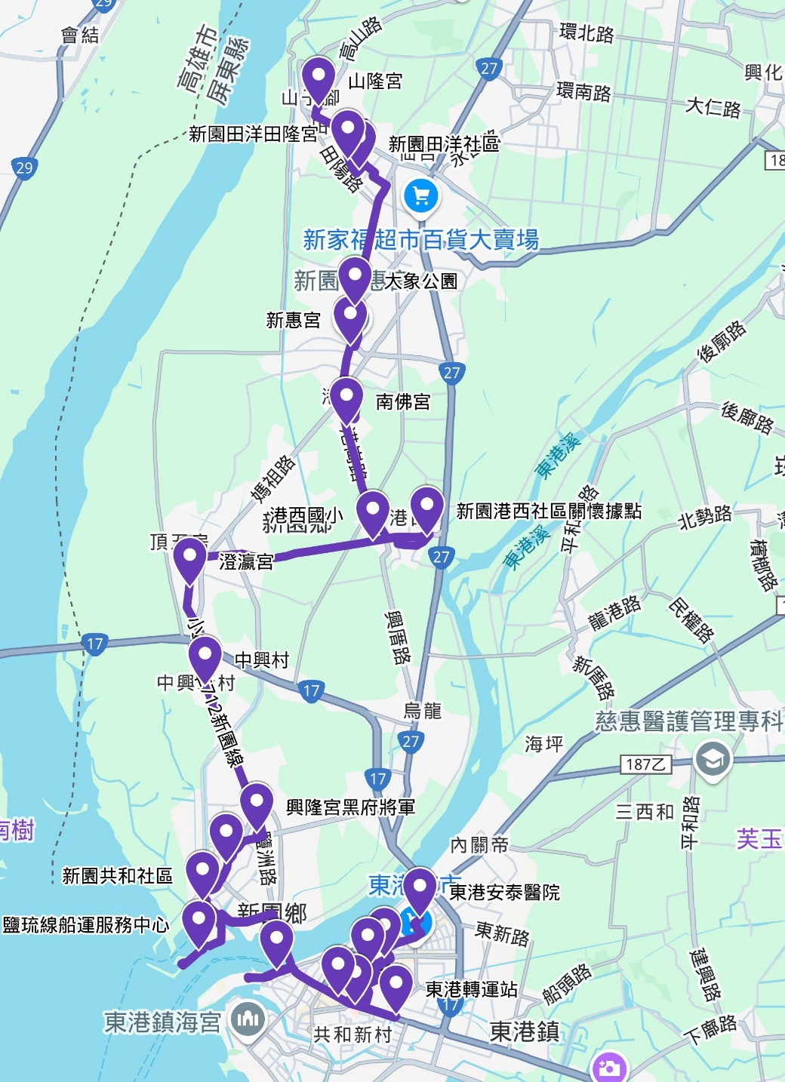
- 小黃公車713北佳冬東港線：自佳冬昌隆社區→昌隆舊派出所→佳冬豐隆社區→武丁潭三山國王廟→佳冬大同活動中心→大同村大廟(福隆宮)→新埔雜貨店→四塊厝大廟(真王宮)→佳冬羌園社區→[預約制]林邊聯合村辦公室→林邊車站→林邊水利村辦公室→林邊崎峰社區→南平共心堂→青洲公園→[預約制]舊嘉蓮宮→[預約制]嘉蓮社區→[預約制]鎮海公園→共和新村一站→共和新村二站→輔英醫院→東港轉運站→東港成功停車場→東港馬光中醫診所→東港安泰醫院，路線單程里程為25.6公里，如林邊聯合村辦公室有預約則增加0.3公里，如舊嘉蓮宮有預約則為26.2公里，如嘉蓮社區有預約則為27公里，如鎮海公園有預約則為28.9公里，若全部都有預約則為30.5公里，週一至週五8班次、週六4班次，路線圖如下。
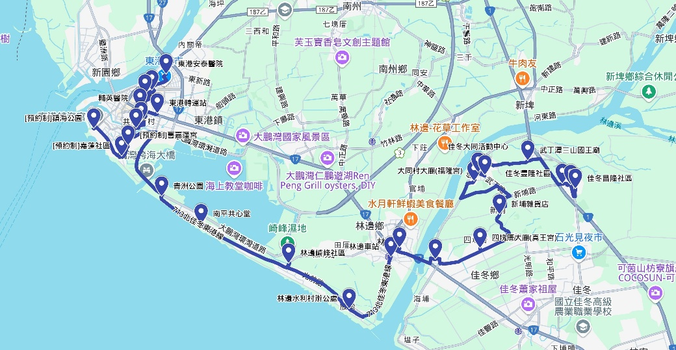
- 小黃公車715餉潭線：自餉潭→餉潭北普宮→新埤獅頭社區→箕湖太子宮→千三福德宮→新埤千三牌樓→[預約制]新埤建功社區→新埤社區→新埤鄉公所→竹林村→竹隆宮→天隆宮→林邊鎮安社區→大潭社區老人福利會→東港大潭社區→東港船頭社區→船頭里→東港轉運站→輔英醫院→東港成功停車場→東港馬光中醫診所→東港安泰醫院→東港慈濟靜思堂，路線單程里程為25.4公里，如新埤建功社區有預約則增加2.7公里，週一至週五固定6班次，週六固定2班次；A支線自東港慈濟靜思堂~新埤社區，單程里程為15.6公里，週六固定2班次，路線圖如下。
- 小黃公車751高樹東線：自屏東轉運站→屏東醫院→仁愛公勤路口→屏東基督教醫院→[預約制]瑞光豐連路口→水門轉運站→內農側門→上水門→[預約制]水門活動中心→[預約制]內埔隘寮順天宮→三教寶宮→廣興校區→廣興→上廣興→東關福→廣福校區→泰山→大津瀑布→大津。路線單程里程為50.1公里(含預約站)，週一至週五4班次；11:00~12:00、17:00~19:00支援723屏東市預約線，每車每月行駛里程上限1000公里；週六預約4班次，本路線請業者依照民眾需求安排免費轉乘723屏東市預約線，路線如下圖，遇天候因素致停止上班上課日，不營運，春節期間另行協調，時刻表暫定如下，業者後續可調整。
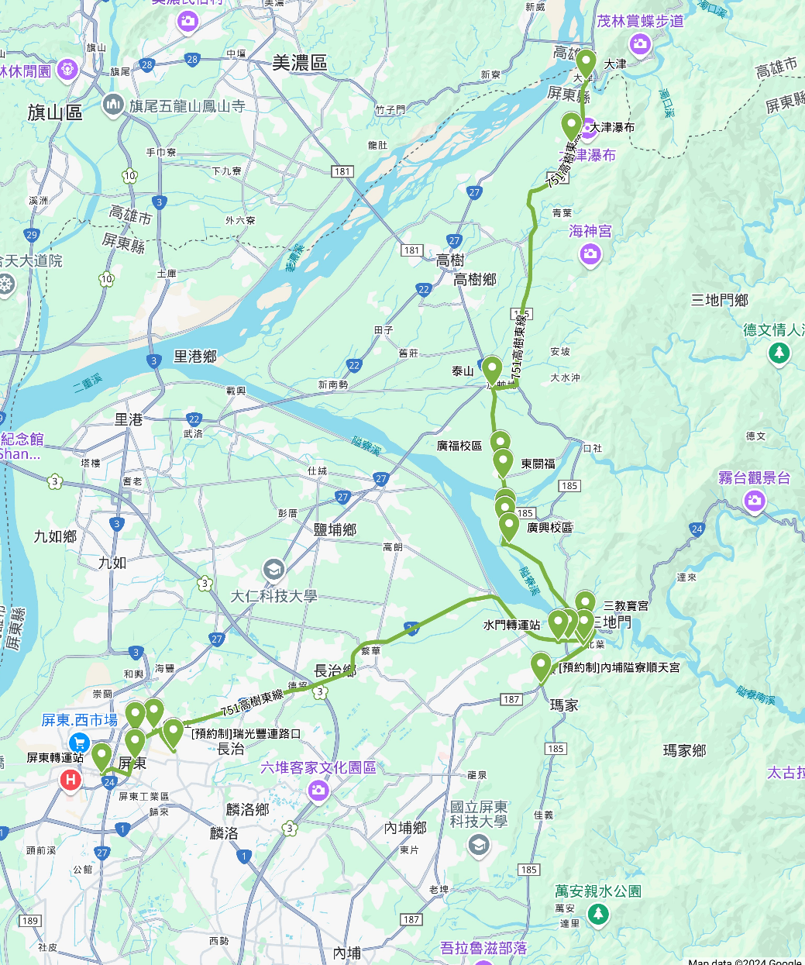

 | 主線
週一至週五 | 往6:40、12:00；返8:50、14:30  11:00~12:00支援723屏東市預約線  13:30~14:30休息  17:00~19:00支援723屏東市預約線
週六(預約) | 往6:40、12:00；返8:50、14:30
- 小黃公車752高樹鹽埔預約線：提供高樹鄉內小黃公車站點、鹽埔鄉內小黃公車站點、高樹鄉內關懷據點及鹽埔鄉內關懷據點合計60站點(合計73站點扣除重複13站點)，任2點形成預約路線，服務搭乘公共運輸服務轉乘者、任一端點為關懷據點者、身心障礙者、年滿65歲以上者；如65歲以上或身心障礙者欲至關懷據點，另一端點不限於站點500公尺內，惟仍須於高樹鄉、鹽埔鄉內。週一至週五營運時間7:00至19:00，週六營運時間7:00至13:30，遇天候因素致停止上班上課日，不營運，春節期間另行協調，每車每月行駛里程上限5000公里，預計配置3車。
- 小黃公車753竹田內埔潮州預約線：提供竹田鄉內小黃公車站點、內埔鄉內小黃公車站點、潮州鎮內小黃公車站點、竹田鄉內關懷據點、內埔鄉內關懷據點及潮州鎮內關懷據點合計107站點(合計138站點扣除重複31站點)，任2點形成預約路線，服務搭乘公共運輸服務轉乘者、任一端點為關懷據點者、身心障礙者、年滿65歲以上者；如65歲以上或身心障礙者欲至關懷據點，另一端點不限於站點500公尺內，惟仍須於竹田鄉、內埔鄉及潮州鎮內。週一至週五營運時間7:00至19:00，週六營運時間7:00至13:30，遇天候因素致停止上班上課日，不營運，春節期間另行協調，每車每月行駛里程上限5000公里，預計配置9車。
- 營運種類：市區汽車客運業(含異業結合)或其他汽車運輸業者，若為計程車客運業申請資格為依法得於本縣營業之計程車客運服務業或計程車客運業(個人車行除外)，且不接受業者以聯營或共營方式提出申請。
- 經營條件：
- 市區汽車客運業自核定營運日起至少營運5年，其他汽車運輸業者自核定營運日起2年，表現良好得優先續約1次，1次2年。
- 本案基礎公共運輸服務路線路幅狹小，申請業者應注意車型(甲類、乙類大客車或7-9人座小客車)。
- 本案基礎公共運輸服務路線申請業者，每月應安排2處社區發展協會或關懷據點進行服務宣導，如有特殊情形，請書面向本府提出異動申請。
- 如採預約制路線，則須符合以下要求：
- 於各搭車站點訂定公布預約方式及預約電話，以供乘客預約搭乘，如有預約班次時刻表，乘客等候接駁時間以不超過時刻表5分鐘為原則。
- 若乘客數已超出當班次載客數時，業者須即時加派車輛載運後續路段乘客，疏運交通需求。
- 預約制時段，無乘客預約即不予發車，以本府建置之幸福巴士預約平台進行預約為主(視本府開發時程)、電話預約為輔，業者須先規劃乘客預約分配班次及預約條件，如發車前多久可預約、安排每趟預約人數等，預約服務時間原則應與車輛服務時間相同，如有時段限制，應有相關配套措施(如電話答錄機、線上預約等方式)，本府得視民眾需求請業者調整。
- 站牌：
- 應依汽車運輸業管理規則第33-1條規定設置。
- 業者自行設置或併現有站牌（亭）為原則，並自負維護管理責任。
- 車輛：
- 市區汽車客運業
- 業者自行依據營運需求自備車輛或提報購車補助，通車營運時平均車齡應於5年以下。本府得視營運之實際營運狀況與服務水準，要求車齡超過8年之營運車輛進行汰舊換新。
- 車輛必須具備電子驗票機及行動支付驗票機，其系統須能接受一卡通、悠遊卡、愛金卡等至少3種電子票證業者，須定期將統計資料送本府備查；另如未來有新加入票證或實施票價轉乘優惠，業者亦需配合將系統新增或更新。
- 車輛須具備公車動態資訊系統，系統設備除應遵循經濟部車載資通訊產業推動辦公室（Telematics Promotion Office）所研訂公告之最新規範，俾利增加各項設備與系統間之互通性與整合度外，且須與屏東縣公車動態資訊系統整合及維持正常運作，並自行負擔車機通信費。
- 業者除依法投保強制汽車責任保險外，並應比照公路汽車客運業投保乘客責任險。
- 需為全車強化安全玻璃，車內主要裝潢應採用防火材質。
- 基本旅客服務設備(座椅、扶手、吊環、播音設備等設施)，車內應有行駛路線、票價表及站名標示，並具冷氣設備。
- 車輛須配備行車紀錄器、內外監視器、站名播報器，並依法規配備行車視野輔助系統。
- 如以9人座以下小客車營運，僅須符合上述1至4項。
- 補助購置車輛車身應張貼交通部規定之公路公共運輸服務升級計畫補助標示貼紙；營運基礎公共運輸路線應配合政策預留車身空間張貼相關識別標示。
- 其他符合道路交通安全規則相關規定設施。
- 其他汽車運輸業者
- 業者自行依據營運需求自備車輛，車輛應符合各車種相關監理法規。
- 通車營運時平均車齡應於5年以下，裝設GPS相關定位設備，車況良好，符合監理機關規定事項；另為配合地方特殊需求，通用計程車得納入服務車隊，並依監理機關規定限載人數。本府得視營運之實際營運狀況與服務水準，要求車齡超過8年之營運車輛進行汰舊換新。
- 車輛必須具備電子驗票機及行動支付驗票機，其系統須能接受一卡通等至少3種多卡通，業者須定期將統計資料送本府備查；另如未來有新加入票證或實施票價轉乘優惠，業者亦需配合將系統新增或更新。
- 補助購置車輛車身應張貼交通部規定之公路公共運輸服務升級計畫補助標示貼紙；營運基礎公共運輸路線應配合政策預留車身空間張貼相關識別標示。
- 營運票價：
- 依屏東縣轄市區客運收費標準或業者提出後經本縣市區汽車客運審議會核定。
- 65歲以上年長者或持博愛卡、博愛陪伴卡、敬老卡者，半價收費。
- 獲經營之業者自核准通車日起6個月內不得申請變更路線行駛、減班或其他足以影響服務品質之經營計畫內容；但本府得視大眾運輸發展需求調整路線或增減班次，業者應予配合。
- 補助規定
    - 市區汽車客運業者可由本府協助申請交通部公路公共運輸服務升級計畫補助新購車輛(僅補助電動大客車)或自備車輛申請補助加裝無障礙設備投入服務。
    - 有關路線營運虧損部分
- 申請新購車輛者可申請前3年養量費用，第4年起得申請納入本府市區客運營運虧損補貼，以9人座以下小客車營運或其他汽車運輸業者得依「114-117年公路公共運輸永續及交通平權計畫核定原則」申請虧損補貼費用，自行提出每車公里合理成本X，惟不得超過現行公路客運業每車公里成本(依照公路局公布金額調整)，經本縣縣轄市區客運審議委員會通過並取得經營權後，由本府協助業者申請補助營運費用，惟實際補貼額度視當年度本府財政狀況及交通部核定營運補貼費用情形而定，申請業者應以永續經營為目標並提出詳細營運計畫。
- 預約機制班次無乘客預約即不發車，為提升前揭班次運輸效率及資源配置，倘該趟次乘客僅於路線中途下車，且車上無乘客及後續路段無乘客搭乘需求，該趟次補助金額及計算由乘客上車地點至下車地點(須提出佐證)，以單趟核算長度*每車公里合理成本X。核算長度得補助調車里程或彈性行駛路線，如為固定班次，彈性行駛範圍以核定路線里程之百分之十為上限；如為預約班次，彈性行駛範圍以核定路線里程之百分之二十為上限，為簡化預約線核撥經費流程，業者可提出平均旅次長度Y，加計本縣計程車費率內含空駛里程3公里，作為每班次固定補助里程。
- 其他汽車運輸業者每月15日前可申請前月補助款，申請補助需檢附營運補助款請領清冊、出車及乘車憑證、駕駛員清冊、預約清冊、電子票證刷卡、彈性行駛路線佐證資料等相關文件佐證。
- 籌備期限：自核准籌備日起6個月內完成，如因特殊情形未能如期籌備完成，得報請本府延期6個月。
- 申請期限：
- 自113年12月26日至114年1月6日17時30分止，逾期不予受理。
- 投標業者對本府招標文件內容有疑義者，應以書面向本府請求釋疑之期限：自公告日起等標期之四分之一期限內，其尾數不足1日者，以1日計，請求釋疑。
- 本府以書面答覆前條請求釋疑廠商之期限：投標截止期限前1日。
- 申請辦法
    - 有意經營前揭路線之業者，應於公告申請期限屆滿當日17時30分前，備具下列文件一式12份，以郵遞(以郵戳為憑)或專人送達之方式送達交通旅遊處運輸管理科提出申請，逾期不受理；上述文件於申請期限截止後，不得再抽換(未特別註明何種業者應準備之資料，即為所有業者皆須備妥)：
        - 市區汽車客運業者應提送汽車運輸業籌備申請書（格式如汽車運輸業管理規則附表一）；現營屏東縣市區汽車客運業者免備申請書，請檢具「汽車運輸業營業執照」影本。
        - 經營計畫書摘要表(如附件1)。
        - 經營計畫書。
        - 其他汽車運輸業者應提送報價單(如附件2)
    - 前項經營計畫書至少應載明下列內容，未載明者，本府不予受理：
- 業者之名稱及申請路線（不接受業者以聯營或共營方式提出申請）。
- 過去經營紀錄及形象：新籌組公司（非現營屏東縣市區公車客運業者）需提出詳細公司籌組計畫（列明籌備公司或經營團隊名稱、代表人及所有籌備成員或股東名單）及優良經營能力之證明資料。
- 經營計畫：
      - 行駛路線及站位（文字及圖說）：包含路線起迄點、行駛路線、里程、設站位置等。
      - 營運車輛數(服務車輛形式、車齡、各路線配置車輛數及總服務車輛數)。
      - 可提供的預約機制：含電話、網路及APP。
      - 乘客安全、服務品質保障機制、內部稽核機制及滿意度調查。
      - 服務水準：營運時間、班次數(單程為1班)、時刻表、轉乘規劃、行車安全及管理等。
      - 場站設施規劃：包含停車場、停靠站位候車環境及檢修設施。使用現有場站者，應對擬用場站提出空間利用分析；新規劃場站應提出地主同意租購證明或契約書、土地使用分區證明及土地所有權狀影本。
      - 預定通車營運日期。
      - 其他汽車運輸業者應提出經費概算(每車公里成本、行駛路線總經費及相關費用)。
      - 其他汽車運輸業者應提出車輛派遣方式。
- 經營能力：
    - 未來願景規劃、公司人力規劃（如以分公司設置，亦須寫明）。
    - 申請經營路線運輸市場競爭及供需分析。
    - 經營組織架構及經營績效。
    - 財務計畫：包含資本能力(自有資金所佔比例)、股東結構、營運財務計畫(即公司資產負債，以公司最近一年資料為主，新籌設公司另載明投入經營資本額、申請經營路線收支損益評估)。
- 創新作為：其他提升經營效率計畫（如行銷計畫及異業合作計畫等）。
    - 注意事項：
        - 本府於受理各參與評選業者之申請後，擇定日期召開審議委員會辦理評選會議，並另函通知參與評選之業者到場進行簡報及接受答詢。
        - 評選會議中所做簡報資料及經委員要求所承諾事項，應列入經營計畫書，除特殊情形經審議委員會同意外，均應於本府所定籌備期限內完成。
        - 本案由審議委員會完成評選後，獲准籌備經營業者應依提報之籌備期限或承諾期限完成籌備，逾期未完成籌備者，本府得廢止原籌備經營路權，經廢止籌備權者，1年內不得申請經營後續公告開放之公車路線。
        - 其他注意事項係依公路法及相關法令辦理。
- 評選程序：
- 本府交通旅遊處運輸管理科成立工作小組辦理初審，研提審查意見送「屏東縣轄市區汽車客運審議會」(以下簡稱審議會)進行評選。
- 本府受理各參與評選業者之申請後，擇定日期召開審議委員會辦理評選會議，並另函通知參與評選業者到場進行簡報及接受答詢，以抽籤決定簡報順序，並依序簡報。受評業者須準備1式12份之簡報資料，並針對所提營運計畫進行簡報及答詢，簡報以15分鐘為限，統問統答，答詢時間以10分鐘為原則。
- 評分項目：過去經營紀錄及形象佔15%、營運計畫佔40%、經營能力佔25%、創新作為佔10%、簡報及答詢內容佔10%。
- 受評業者應依審議會之通知，派員親自出席簡報及答詢。未出席簡報及答詢者，由審議會逕依申請文件內容評分，「簡報及答詢」項目以零分計。
- 評選會議中所做簡報資料及經委員要求所承諾事項，應列入經營計畫籌備內，並視為營運計畫書之一部分，均應於核定籌備期限內完成，但部分項目已特別敘明並經審議會同意者，不在此限。
- 評選方法：
- 受評業者為二家以上時，由審議會依下列方式評選出營運業者：
- 依附件3評選項目及配分表，分別評分後加總（總分100分），並依加總分數轉換為各受評業者之序位，序位加總值最低者為第一。受評業者總評分數平均未達70分或經超過半數出席委員評定得分未達70分者，即為不及格，不得為營運業者。
- 廠商總序位相同時，擇配分最高之評選項目之得分較高者決標。得分仍相同者，抽籤決定之。
- 受評業者僅為一家時，應符合下列規定，始得為營運業者：
- 半數以上出席委員評定得分達70分（含）以上。
- 出席委員總評分數平均為70分（含）以上。
- 其他
- 業者提送營運計畫書至本府後不得再抽換資料或變更計畫內容；撤回申請者1年內不得再申請經營本府公告開放之公車路線。
- 營運計畫書及相關申請資料，經評選通過後，營運業者不得擅自變更。非經許可擅自變更者，本府得撤銷原籌備核准。
- 業者籌備完成後，應報送營運計畫書予本府核定，市區汽車客運業者並取得本府核發之營運路線許可證後，方可正式營運；其他汽車運輸業者則應與本府簽訂本案路線經營管理行政契約。
- 本案若因計畫取消、預算或向中央單位請款時程調整，則相關工作應一併取消或調整，且不予任何形式之補償，獲選業者不得異議。
- 本計畫之執行概以本評選作業須知及契約規定為準，後續因應本計畫所辦理之會議，其會議結論視為本計畫應履行之業務。
- 屆期未完成籌備者，除經本府認定屬不可抗力或非可歸責於營運業者之情形外，本府得撤銷其申請核准籌備之資格；經撤銷有案者，1年內不得申請經營本府後續公告開放之公車路線。
- 其他應注意事項依公路法及相關法令辦理。

附件1、營運計畫書摘要表
營運計畫書摘要總表
申請路線
基本資料 | 公司名稱 | 法定代理人 | 公司地址
項目 | 細目 | 摘要內容
過去經營紀錄及形象 | - 主管機關評鑑成績(新籌組公司無須提供)  - 經營實績(新籌組公司提證明承接能力計畫)  - 優良經營能力之證明
營運計畫 | - 行駛路線及站位  - 服務水準  - 車輛（來源、車齡、車種）  - 場站（區位及配置圖）  - 預定通車營運日期
經營計畫及能力 | - 未來願景規劃  - 市場競爭及供需分析  - 經營組織架構  - 財務計畫（新籌組公司另載明投入經營資本額、申請經營路線收支損益評估）
創新作為 | 業者可自提創新作為，例如：行銷計畫及異業合作計畫等。
確認計畫書摘要內容及自提其他承諾事項

附件2、報價單
屏東縣11條市區公車路線釋出計畫評選作業
- 業者對本案投標須知等文件，均已完全明瞭接受。今願以填列之每公里補助額度(上限依照公路局公布金額調整)承包第____組路線：________________元/公里。
- 業者標價超過每公里補助額度上限者為資格不符，不得參加評選作業。

投標業者：________________________
負 責 人：____________
地 址：______________________
______________________
廠商印章
負責人
印章

附件3、評選項目及配分表
評選項目 | 細目 | 配分
ㄧ、過去經營紀錄及形象 | - 主管機關評鑑成績(新籌組公司無須提供)  - 經營實績(新籌組公司提證明承接能力計畫)  - 優良經營能力之證明 | 15
二、營運計畫 | - 行駛路線及站位  - 服務水準  - 車輛（來源、車齡、車種）  - 場站（區位及配置圖）  - 預定通車營運日期 | 40
- 經營計畫及能力 | - 未來願景規劃  - 市場競爭及供需分析  - 經營組織架構  - 財務計畫（新籌組公司另載明投入經營資本額、申請經營路線收支損益評估） | 25
四、創新作為 | 業者可自提創新作為，例如：行銷計畫及異業合作計畫等。 | 10
五、簡報及答詢 |  | 10
總分 |  | 100

